Název školy: Základní škola Chomutov, Písečná 5144
Název materiálu: VY_32_INOVACE_08_Jednobuněčné_řasy_a_houby_ev1
Číslo projektu: CZ 1.07/1.4.00/21.3355
Autor: Mgr. Eliška Vokatá
Datum tvorby:17. 7. 2012
Cílový ročník: šestý
Vzdělávací oblast/obor/okruh: Člověk a příroda/ Přírodopis
Klíčové slovo: jednobuněčné organismy, pravé jádro, řasy, reducenti
Anotace: Tento pracovní list slouží k poznání stavby jednobuněčných organismů s pravým jádrem. Pracovní list je doprovázen obrazovým materiálem, otázkami a úkoly.

Jednobuněčné řasy jsou nejjednoduššími rostlinami s pravým jádrem.
- Popiš části těla zelenivky
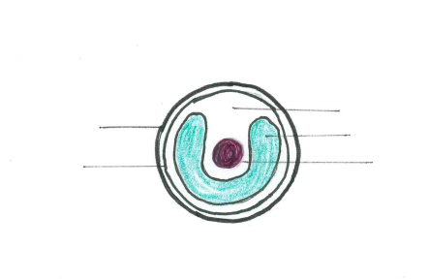
Označ řasu, která žije na kůře stromů:
- Zelenivka
- Zrněnka
- Pláštěnka
Která z řas naznačuje možný vývoj mnohobuněčných?
- Krásnoočko
- Váleč
- Zrněnka
Řasy mají chloroplasty, a proto u nich probíhá _______________.
Patří mezi______________________________________.

Jednobuněčné houby nemají chloroplasty:
- mezi nejznámější patří _______________
- vyvolávají _______________ kvašení
- rozmnožují se_______________
- uveď 2 příklady použití kvasinek:
- _______________
- _______________
Zdroj: učebnice přírodopisu pro 6 ročník ZŠ, nakladatelství SPN 1999, ISBN 80-7235-068-4

